

تست واحد (Unit Testing)

مقدمه
به منظور اطمینان از عملکرد صحیح بخش‌های مختلف سیستم مدیریت دارو، از فریم‌ورک unittest زبان Python استفاده شد. در این بخش، برای مهم‌ترین قابلیت‌های سیستم تست‌های واحد طراحی و اجرا شدند تا صحت عملکرد هر قسمت به صورت مستقل بررسی شود.

ابزار مورد استفاده
- زبان برنامه‌نویسی: Python 3.12
- محیط توسعه: Microsoft Visual Studio 2022
- فریم‌ورک تست unittest :

شماره | نام تست | هدف
1 | Login Success | بررسی ورود موفق کاربر
2 | Login Fail | بررسی عدم ورود با رمز اشتباه
3 | Add Drug | بررسی افزودن دارو به موجودی
4 | Inventory | بررسی وجود دارو در انبار
5 | Low Stock | بررسی تشخیص کمبود موجودی
6 | Normal Stock | بررسی حالت موجودی کافی
7 | Expire Date | بررسی صحت تاریخ انقضا
8 | Alert List | بررسی ثبت هشدار کمبود
9 | Inventory Not Empty | بررسی خالی نبودن انبار
10 | API Response | بررسی دریافت پاسخ صحیح از API

توضیح تست‌ها

تست ورود موفق
در این تست، نام کاربری و رمز عبور صحیح وارد شده و بررسی شد که سیستم اطلاعات را به درستی تأیید می‌کند.
نتیجه: موفق

تست ورود ناموفق
در این تست، رمز عبور اشتباه وارد شد و بررسی گردید که سیستم آن را معتبر تشخیص ندهد.
نتیجه: موفق

تست افزودن دارو
در این تست، داروی Insulin به لیست موجودی اضافه شد و تعداد اقلام موجودی بررسی گردید.
نتیجه: موفق

تست موجودی انبار
وجود داروی Insulin در موجودی انبار بررسی شد.
نتیجه: موفق

تست هشدار کمبود موجودی
اگر تعداد دارو کمتر از ۲۰ باشد، سیستم باید وضعیت کمبود را تشخیص دهد.
نتیجه: موفق

تست موجودی کافی
در این تست بررسی شد که در صورت کافی بودن موجودی، هشدار کمبود صادر نشود.
نتیجه: موفق

تست تاریخ انقضا
در این تست، مقدار تاریخ انقضا با مقدار مورد انتظار مقایسه شد.
نتیجه: موفق

تست لیست هشدار
ثبت داروی دارای هشدار در لیست هشدارها بررسی شد.
نتیجه: موفق

تست خالی نبودن موجودی
در این تست بررسی شد که لیست موجودی حداقل یک دارو داشته باشد.
نتیجه: موفق

تست پاسخ API
کد وضعیت پاسخ API برابر 200 در نظر گرفته شد و صحت آن بررسی گردید.
نتیجه: موفق

نتیجه اجرای تست‌ها
پس از اجرای برنامه، خروجی زیر مشاهده شد:
..........
----------------------------------------------------------------------
Ran 10 tests in 0.003s
OK
The thread 'MainThread' (0x1) has exited with code 0 (0x0).
The program 'python.exe' has exited with code 4294967295 (0xffffffff).

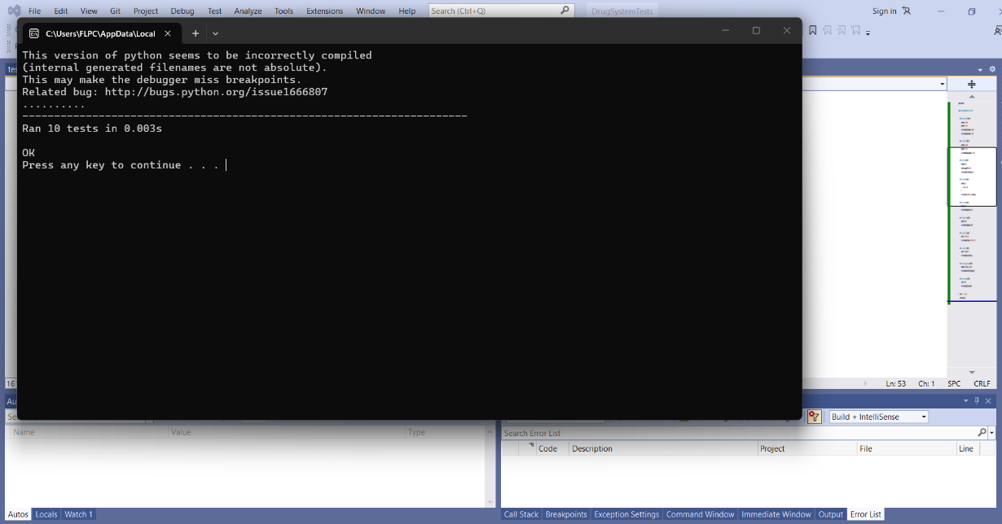
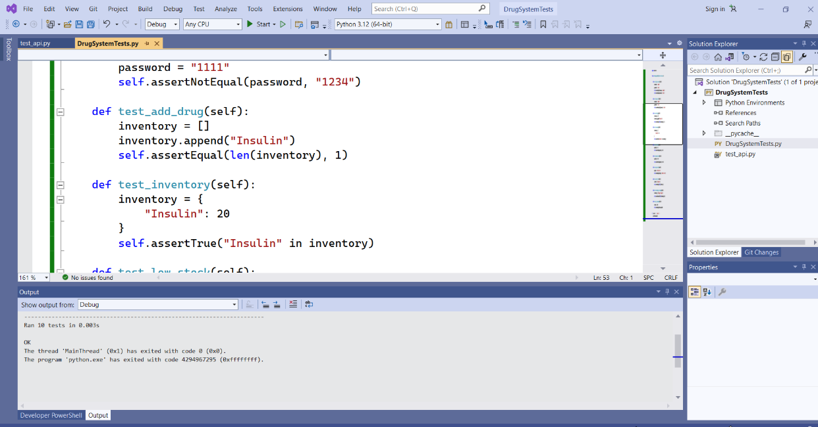

این خروجی نشان می‌دهد که هر ۱۰ تست با موفقیت اجرا شده‌اند و هیچ خطایی در بخش‌های بررسی‌شده وجود نداشته است.

نتیجه‌گیری
در این بخش با استفاده از فریم‌ورک unittest، ده تست واحد برای مهم‌ترین قابلیت‌های سیستم مدیریت دارو طراحی و اجرا شد. نتایج اجرای تست‌ها نشان داد که تمامی تست‌ها با موفقیت اجرا شده‌اند و عملکرد بخش‌های مورد بررسی مطابق انتظار بوده است. استفاده از تست واحد باعث افزایش اطمینان از صحت عملکرد سیستم و کاهش احتمال بروز خطا در مراحل توسعه و نگهداری نرم‌افزار می‌شود.

